ICS 67.080.10

CCS B 31

大邑县农村合作经济组织联合会团体标准

T/DYRCEOF 002-2020

地理标志产品 大邑金蜜李
Product of geographical indication Dayi Jinmi Plum

（征求意见稿）

2020-xx-xx发布 2020-xx-xx实施
大邑县农村合作经济组织联合会 发布

前 言
本文件按照GB/T 1.1-2020《标准化工作导则 第 1 部分：标准化文件的结构和起草规则》的规定起草。
本文件根据原国家质量监督检验检疫总局第 78 号《地理标志产品保护规定》和 GB/T 17924《地理标志产品 标准通用要求》的规定制定。
本文件的附录 A 为规范性附录，附录 B、附录 C、附录 D为资料性附录。
本文件由大邑县农村合作经济组织联合会提出。
本文件起草单位：大邑县农村合作经济组织联合会、大邑县雾山乡大坪村金蜜李农民专业合作社、四川万豪企业管理咨询有限公司。
本文件主要起草人：****、****、****、****。
本次为首次发布。

地理标志产品 大邑金蜜李

- 范围
本文件规定了大邑金蜜李的地理标志产品保护范围、品种要求、生产技术、质量特色、试验方法、检验规则和标志、包装、运输、贮存。
本文件适用于原国家质量监督检验检疫总局批准保护的大邑金蜜李。
- 规范性引用文件
下列文件中的内容通过文中的规范性引用而构成本文件必不可少的条款。其中，注日期的引用文件，仅该日期对应的版本适用于本文件；不注日期的引用文件，其最新版本（包括所有的修改单）适用于本文件。
GB 2762 食品安全国家标准 食品中污染物限量
GB 2763 食品安全国家标准 食品中农药最大残留限量
GB/T 12456-2008 食品中总酸的测定
LY/T 1750 巴旦木（扁桃）生产技术规程
LY/T 2826 李栽培技术规程
NY/T 839 鲜李
NY/T 2637 水果和蔬菜可溶性固形物含量的测定 折射仪法

NY/T 2742 水果及制品可溶性糖的测定 3,5-二硝基水杨酸比色法
- 术语和定义
下列术语和定义适用于本文件。

大邑金蜜李 Dayi jinmi plum
在地理标志产品保护范围内种植，按照本文件种植技术进行管理，产品质量符合本文件要求的金蜜李。

可采成熟度 degrees of ripeness for picking

果实完成了生长和化学物质的积累过程，果实体积不再增大且已经达到最佳贮运阶段但未达到最佳食用阶段，该阶段呈现本品种特有的色、香、味等主要特征，果肉开始由硬变软。

可食成熟度 degrees of ripeness for eating
果实已具备该品种固有的色泽、风味和芳香。营养价值较高并达到适合食用的阶段。此时采收的果实可当地销售和短途运输。
- 地理标志产品保护范围
限于原国家质量监督检验检疫总局批准保护的范围，即四川省大邑县原雾山乡、鹤鸣乡、悦来镇、金星乡、青霞镇、晋原镇、斜源镇、䢺江镇、花水湾镇、西岭镇、王泗镇、三岔镇等12个乡镇所辖行政区域。见附录A。
- 品种要求
品种要求见附录 B。
- 苗木繁育
苗木繁育见附录 C。
- 生产技术
生产技术见附录 D。
- 质量特色
  - 感官特色
果皮黄色、果粉浓厚；肉厚核小，柔软多汁，酸甜适口，肉细化渣。
  - 理化指标
糖份≥7.6%，可溶性固形物含量≥12%，含酸量≤0.54%。
  - 卫生指标
卫生指标应符合表2的规定，其他卫生指标应符合GB 2762和GB 2763的规定。
表1 卫生指标
序号 | 项目 | 指标（mg/kg）
1 | 铅（以Pb计） | ≤0.2
2 | 镉（以Cd计） | ≤0.05
3 | 甲胺磷 | ≤0.05
4 | 氧乐果 | ≤0.02
5 | 水胺硫磷 | ≤0.05
6 | 多菌灵 | ≤0.5
7 | 二嗪磷 | ≤1
- 试验方法
  - 感官特色
采用目测、口尝等方式进行检测。
  - 理化指标
    - 糖份

按NY/T 2742的规定执行。
    - 可溶性固形物含量

按NY/T 2637的规定执行。
    - 含酸量
按GB/T 12456的规定执行。
  - 安全卫生指标
铅、镉采用原子吸收光谱法测定，其他指标符合GB 2762和GB 2763的规定。
- 检验规则
按NY/T 839中的规定进行。
- 标志、包装、运输、贮存
  - 标志
    - 同一批货物的包装标志，应在形式和内容上一致。
    - 果箱外部应印刷或贴上不易抹掉的文字和标记，字迹必须清晰，容易辨认。
    - 食用产品标志的标签应标明产品名称产地采摘日期或包装日期、生产单位或经销单位、产品等级等。
  - 包装
    - 包装应采用符合包装卫生标准的包装材料。
    - 包装容器必须坚固耐用，清洁卫生，干燥无异味，内外均无刺伤果实的尖突物，并有合适的通气孔，对产品具有良好的保护作用，包装容器内部混有杂物，会影响果实的外观和品质。
    - 采后用于鲜销和短距离运输的包装。用纸箱包装是，每件净含量5kg～10kg；用透明塑料盒是每盒4个～8个果，用塑料箱是每件净含量5kg～15kg,用木箱时，每件净含量10kg～20kg.
    - 包装箱内要衬垫清洁、干燥的填充材料，确保商品安全。
  - 运输
长途运输宜采用冷藏车运输.堆放和装卸时要轻搬轻放,严禁与有毒、有异味等有害物品混装、混运。
  - 贮存
    - 果品采收后应立即按标准规定的质量条件挑选分级、包装验收，验收后的鲜果应根据果实的成熟度和品质情况，迅速组织调运至鲜销地或入库贮存，按等级分别存放。
    - 低温贮藏前应先行预冷，打开箱口，在0℃条件下预冷24h，当箱内温度温度降至20℃以下后封箱贮藏。贮藏适宜温度0℃土0.5℃，适宜湿度90%～95%，早熟品种冷藏时间一般30d～40d,中晚熟品种冷藏时间一般45d～60d。严禁与有异味物品混藏。
    - 待运的果品，应批次分明，堆放整齐，通风良好，严禁烈日暴晒、雨淋，注意防热。

- （规范性）
大邑金蜜李地理标志产品保护范围
大邑金蜜李地理标志产品保护范围见图A.1。
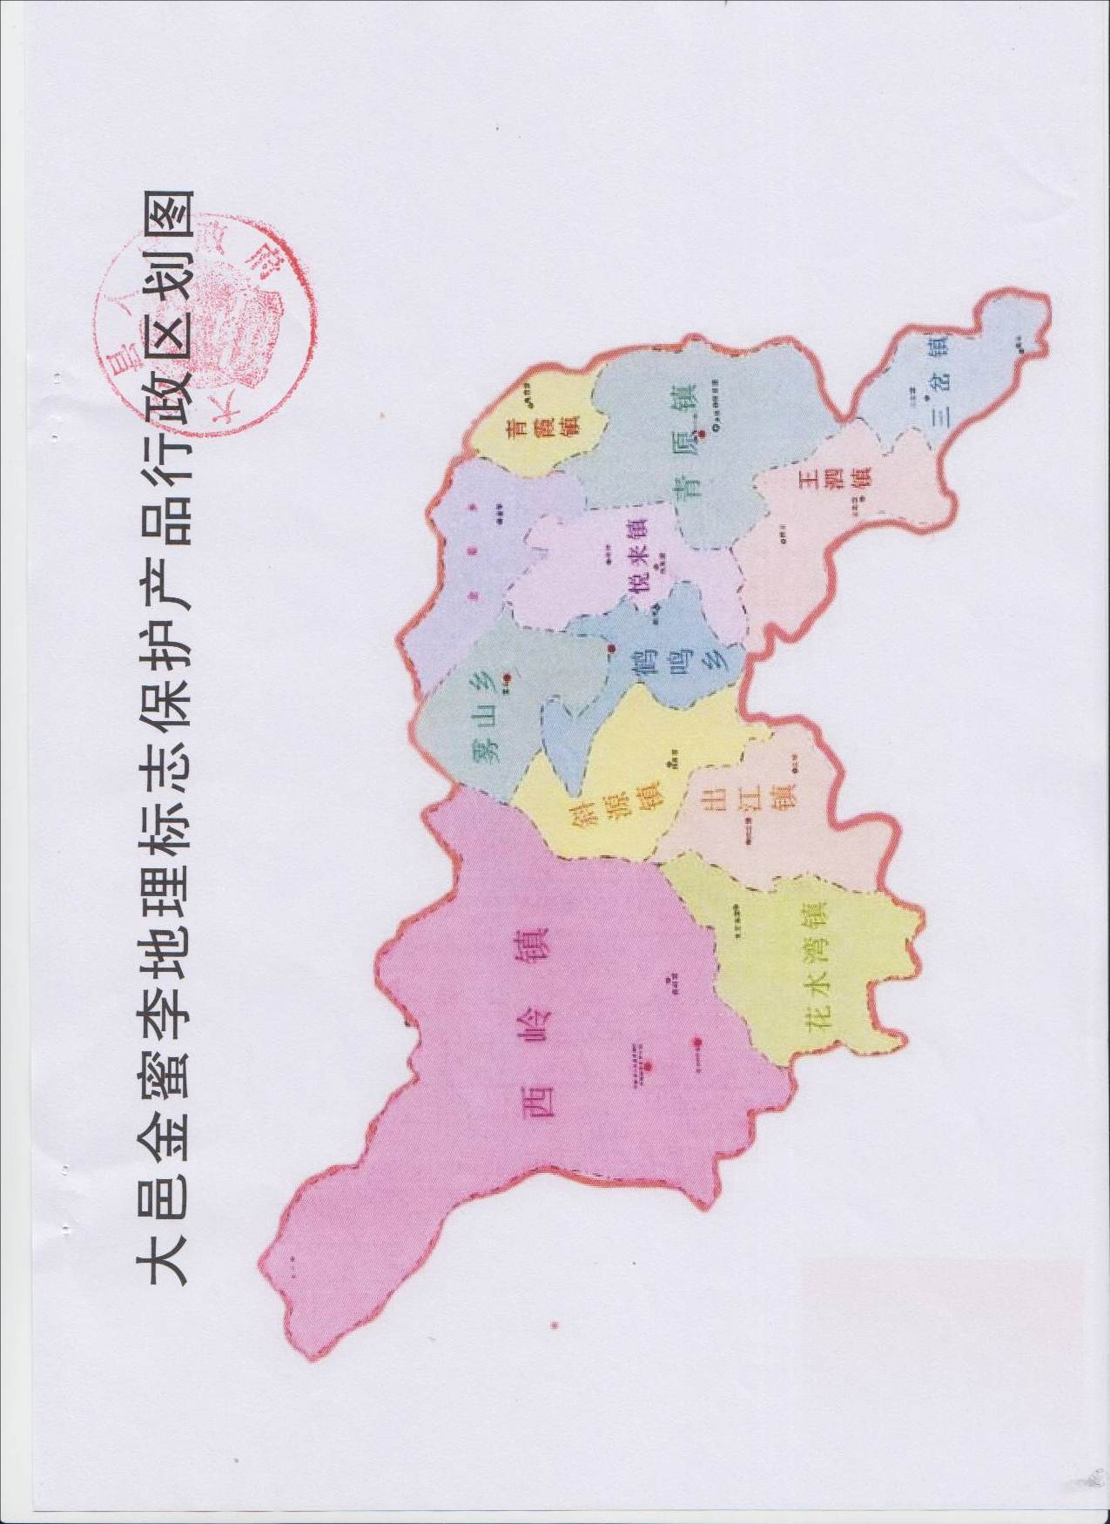
  - 大邑金蜜李地理标志产品保护范围

（资料性）
品种要求
  - 品种要求
大邑金蜜李各品种特性及适宜授粉品种参见表 B.1。栽培品种与授粉品种配置比例为8:2或9:1，配置方法为整行或星状。
  - 各金蜜李品种特性及栽培要点
主栽品种 | 品种特性 | 授粉品种 | 适宜树形
风味玫瑰 | 果皮紫黑色，果肉红色，果实肩圆形，单果重60g～150g,可溶性固形物含量13%～20%，成熟期5月30日至6月20日，附贮性一般，果实膨大如遇较降水有轻度裂果 | 恐龙蛋  风味皇后 | 自然开心形  疏散分层形
味帝 | 果皮绿色至浅紫色，果肉鲜红色，果实近圆形，单果重60g～150g，,可溶性固形物含量13%～20%，成熟期6月10日至6月30日，附贮性中等，较抗裂果 | 风味玫瑰  风味皇后  恐龙蛋 | 自然开心形
恐龙蛋 | 果皮黄红色，果肉鲜红色，果实近圆形，单果重80g～200g，可溶性固形物含量13%～19%，成熟期7月25日至8月20日，附贮性中等，较抗裂果 | 风味皇后  味厚  味王 | 自然开心形
味厚 | 果皮紫黑色，果肉黄色，果实圆形，单果重80g～200g，可溶性固形物含量13%～18%，成熟期8月5日至8月20日，附贮性强，高抗裂果 | 恐龙蛋  味王 | 疏散分层形
味王 | 果皮红色至紫酱色，果肉黄色，果实心形，单果重60g～150g，可溶性固形物含量13%～20%，成熟期7月25日至8月20日，附贮性中等，果实膨大期如遇较强降水裂果较重 | 味厚 | 疏散分层形  细长幼锤形
风味皇后 | 果皮金黄色，果肉黄色，果实圆形，单果重60g～120g, 可溶性固形物含量15%～20%，成熟期7月20日至8月20日，附贮性强，轻度裂核 | 恐龙蛋 | 自然开心形
味馨 | 果皮黄色，果肉黄色，果实圆形，单果重40g～60g，可溶性固形物含量13%～18%，成熟期6月5日至6月15日，附贮性差，果实膨大期如遇较强降水有轻度裂果 | 自花结实 | 自然开心形

（资料性）
苗木繁育
  - 苗圃建立
选择交通便利、地势平坦、土质疏松肥沃、水源便利、排水良好的地块建立苗圃。深翻土壤，撒施有机肥。平整土地，做畦，长度不超过50 m，畦面宽80 cm，畦面高15cm～20cm。
  - 砧木苗培育
    - 采集接穗、接穗处理
按照LY/T 1750-2008中6.3.1～6.3.2的规定执行。
    - 嫁接
根据嫁接进行的季节选择不同方法，嫁接高度离地面不超过15cm。春、夏季嫁接成活后，即在接芽以上2cm～3cm处剪砧，及时抹去砧木萌芽及嫁接苗侧枝；秋季嫁接后需待翌春发芽前从芽片上方1cm～2cm处剪掉砧木。
  - 苗木出圃
    - 分级
苗木分级要求按LY/T 2826-2017的规定执行。
    - 出圃、包装和运输
苗木在土壤封冻前或翌年土壤解冻后出圃，起苗前应浇透水，保证根系完好。将修剪好的苗木根部蘸浆，按50株或按用户要求的数量进行打捆，用湿草袋或湿麻袋包裹，每捆应加挂标签，注明品种、产地、数量和等级。苗木运输时应注意防风保湿和防止根部冻害。
    - 假植
起苗后若不能及时运输、建园栽植，应立即在避风、平坦、排水良好的地段挖深50cm左右的假植沟，将苗木根向下分层放入假植沟，层间培沙或湿土，使沙土与根系充分接触，少量浇水，以不造成沟内积水为度。

（资料性）
生产技术
  - 建园
在保护区范围内选择年平均气温11℃～18℃，花期平均气温9℃～13℃，土壤厚度50cm以上，地下水位150cm以下，pH值5.5～6.5的地块建园。园地规划按照LY/T 2826-2017中4.1、4.2的规定执行，栽植过程按照LY/T 2826-2017中4.4、4.5、4.8、4.9的规定执行。
  - 整形修剪
树形可根据果园条件按照疏散分成形、自然开心形和细长纺锥形进行修剪。修剪分冬季修剪和夏季修剪。冬季修剪在落叶后至发芽前进行，夏季修剪在生长季节进行。具体修剪要求按照LY/T 2826-2017中5.3的规定执行。
  - 土、肥、水管理
按LY/T 2826-2017中5.1的规定执行。
  - 花果管理
花期在果园放蜂，每公顷2箱～3箱，放蜂期间禁止喷洒对蜜蜂有害的农药。在盛花期喷0.1%硼酸溶液保花，喷洒时间在9:00～10:00或17:00以后。在生理落果后进行疏果，结果枝上间隔15cm留一单果，疏果要遵循疏小留大，疏病虫果留正常果，疏朝天果留下垂果的原则。
  - 病虫管理
预防为主、综合防治为辅。大邑金蜜李主要病虫害及化学防治方法参照表D.1，其他防治方法按LY/T 2826-2017中的规定执行。

  - 各金蜜李品种特性及栽培要点
主栽品种 | 品种特性 | 授粉品种 | 适宜树形
风味玫瑰 | 果皮紫黑色，果肉红色，果实肩圆形，单果重60g～150g,可溶性固形物含量13%～20%，成熟期5月30日至6月20日，附贮性一般，果实膨大如遇较降水有轻度裂果 | 恐龙蛋  风味皇后 | 自然开心形  疏散分层形
味帝 | 果皮绿色至浅紫色，果肉鲜红色，果实近圆形，单果重60g～150g，,可溶性固形物含量13%～20%，成熟期6月10日至6月30日，附贮性中等，较抗裂果 | 风味玫瑰  风味皇后  恐龙蛋 | 自然开心形
恐龙蛋 | 果皮黄红色，果肉鲜红色，果实近圆形，单果重80g～200g，可溶性固形物含量13%～19%，成熟期7月25日至8月20日，附贮性中等，较抗裂果 | 风味皇后  味厚、味王 | 自然开心形
味厚 | 果皮紫黑色，果肉黄色，果实圆形，单果重80g～200g，可溶性固形物含量13%～18%，成熟期8月5日至8月20日，附贮性强，高抗裂果 | 恐龙蛋  味王 | 疏散分层形
味王 | 果皮红色至紫酱色，果肉黄色，果实心形，单果重60g～150g，可溶性固形物含量13%～20%，成熟期7月25日至8月20日，附贮性中等，果实膨大期如遇较强降水裂果较重 | 味厚 | 疏散分层形  细长幼锤形
风味皇后 | 果皮金黄色，果肉黄色，果实圆形，单果重60g～120g, 可溶性固形物含量15%～20%，成熟期7月20日至8月20日，附贮性强，轻度裂核 | 恐龙蛋 | 自然开心形

表D.1 (续）
主栽品种 | 品种特性 | 授粉品种 | 适宜树形
味馨 | 果皮黄色，果肉黄色，果实圆形，单果重40g～60g，可溶性固形物含量13%～18%，成熟期6月5日至6月15日，附贮性差，果实膨大期如遇较强降水有轻度裂果 | 自花结实 | 自然开心形

  - 果实采收
贮运果品达到可采成熟度时采收，鲜食果品达到可食成熟度时采收。在晴天低温时期进行，采摘者应戴手套，用手指轻拿果实稍作旋转即可，做到轻摘轻放，避免碰上果面，果实采下后进行分级包装，并立即送往阴凉通风的场所或冷藏车。

_________________________________

